玉溪市财政局文件

玉财金〔2018〕152号

玉溪市财政局关于下达2018年农业保险中央第二笔保险费补贴资金的通知

各县区财政局：
根据《云南省财政厅关于下达2018年农业保险中央第二笔保险费补贴资金的通知》（云财金〔2018〕158号）文件，现下达你们2018年度农业保险中央第二笔保险费补贴资金878万元（见附表）。该项指标请列入2130803“农林水支出-普惠金融发展支出-农业保险保费补贴”。政府经济分类科目收入列入“513转移性支出”，支出根据实际情况列支，优先用于弥补2017年及以前年度中央保费补贴资金缺口。
请你们严格按照有关政策规定，将资金及时拨付到相关保险公司，切实加强资金的监督管理，确保资金专项使用，坚决杜绝虚报冒领等任何骗取财政保费补贴资金的行为发生，并将有关情况及时报送我局。

附件：1.玉溪市2018年农业保险中央第二笔保费补贴资金下达表
2.农业保险保险费补贴区域绩效目标申报表（另附）

玉溪市财政局
2018年12月21日

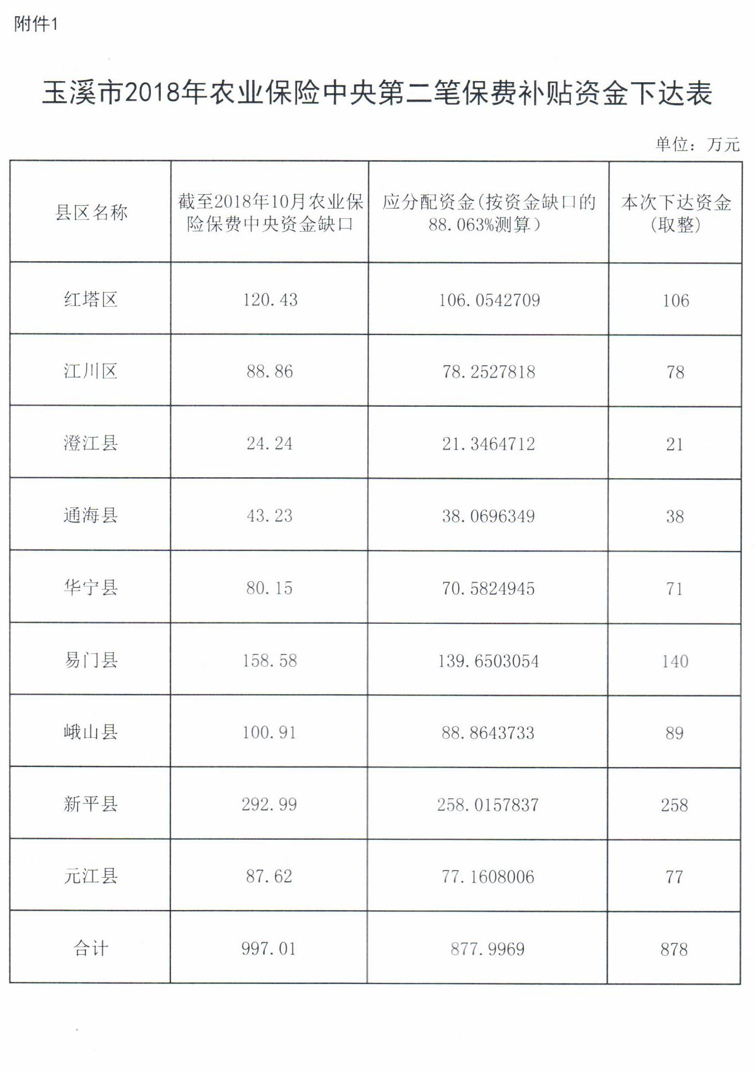

抄送：市农业局、市林业局、市审计局，本局预算科、国库科、农业科。
玉溪市财政局办公室 2018年12月21日印发

